关于现场管理星级评价的介绍
现场管理是什么？
现场管理是指用科学的思想、方法和手段对生产现场各生产要素，进行合理有效的计划、组织、协调和控制，使其处于良好的结合状态，实现优质、高效、低耗、均衡、安全、文明生产的目的。
企业的主要活动都是在现场完成的。现场是企业管理活动的缩影，是企业所活动的出发点和终结点。
现场管理是企业管理的核心组成部分，是企业发展的坚实基础，企业不重视现场管理必将走向衰败。
现场管理包括现场定置管理、现场设备管理、现场工序管理、现场生产管理、现场安全管理、现场质量管理、现场成本管理等。
现场管理星级评价是什么？
现场管理星级评价是针对企事业单位作业现场的管理水平开展的评价活动。目的是激励企事业单位学习、应用先进的管理理念、方法和技术，加强现场管理，提高产品、服务、工作质量，增强企业的整体素质、绩效水平和市场竞争力。其评价依据：《企业现场管理准则》（GB/T 29590-2013）、《现场管理星级评价活动评分办法》、《广东省现场管理星级评价标准》（省级执行标准）、符合性管理到现场成熟度的评价要求。
《企业现场管理准则》（GB/T 29590-2013）提出了企业现场管理的基本理念，规定了企业现场管理的基本要求。该标准适用于各类企业的现场管理。该标准附录A为企业现场管理准则制造业实施指南、附录B为企业现场管理准则服务业实施指南、附录C为企业现场管理准则建筑业实施指南。
《企业现场管理准则》（GB/T 29590-2013）的目的是为了引导组织建立安全、规范、有序、优质、高效的现场管理系统，提高组织在产品和服务的质量、成本、交付能力等各方面的绩效水平，从而更好的满足顾客和相关方需求，增强组织的核心竞争力。
《企业现场管理准则》（GB/T 29590-2013）对现场管理过程中涉及到的质量、计划、设备、人员、供应链等模块中包含的主要管理要素进行系统的梳理，对各主要模块中涉及到的先进质量管理工具方法进行系统归纳，为企业提供有效指导开展现场管理工作和提升现场管理水平的方法。
《企业现场管理准则》（GB/T 29590-2013）的核心是用全面质量管理的思想和方法提升现场管理活动各个要素的整体运行质量和效率。在解决现场问题时联系到发展战略、隐性问题、瓶颈问题以及供应链等系统性问题，实现统筹策划、分部改进，优化资源、减少浪费、降低成本、提高效率。
2016年广东省质量协会参照《全国现场管理星级评价标准》，制定了《广东省现场管理星级评价标准》，并依据《标准》条款要求组织评选广东省五星、四星、三星现场。
本《标准》可用于各类型组织进行现场管理的星级评价也可用于组织的自我评价。
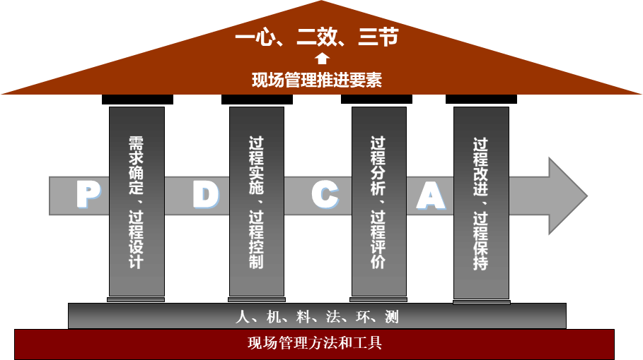
现场管理星级评价标准模式图
（上图为现场管理星级评价标准模式图。其意义为：第一，现场管理推进要素是现场管理的驱动力；第二，现场过程管理系统构成标准的支柱，管理对象为人、机、料、法、环、测六个方面的要素；第三：各种工具方法的系统运用构成了现场管理过程的基石；第四：现场管理的最终目的是实现“一心”“二效”“三节”，使得相关方受益。）

